质控WEB更新通知

1、创建地块关于质控系统的提示及字段优化
登录地块系统-清单管理-调查地块清单点击添加按钮弹出的填报页面中：
  - 在创建地块时弹出使用质控系统的要求
  - 是否潜在高风险地块”字段名称改为“企业用地调查确定的潜在高风险地块
  - “是否曾列入土壤污染重点监管单位”字段名称改为“曾经列入土壤污染重点监管单位的地块”
  - “是否社会舆情重点关注地块”字段名称改为“社会舆情重点关注地块”
涉及权限：区县管理员，系统管理员
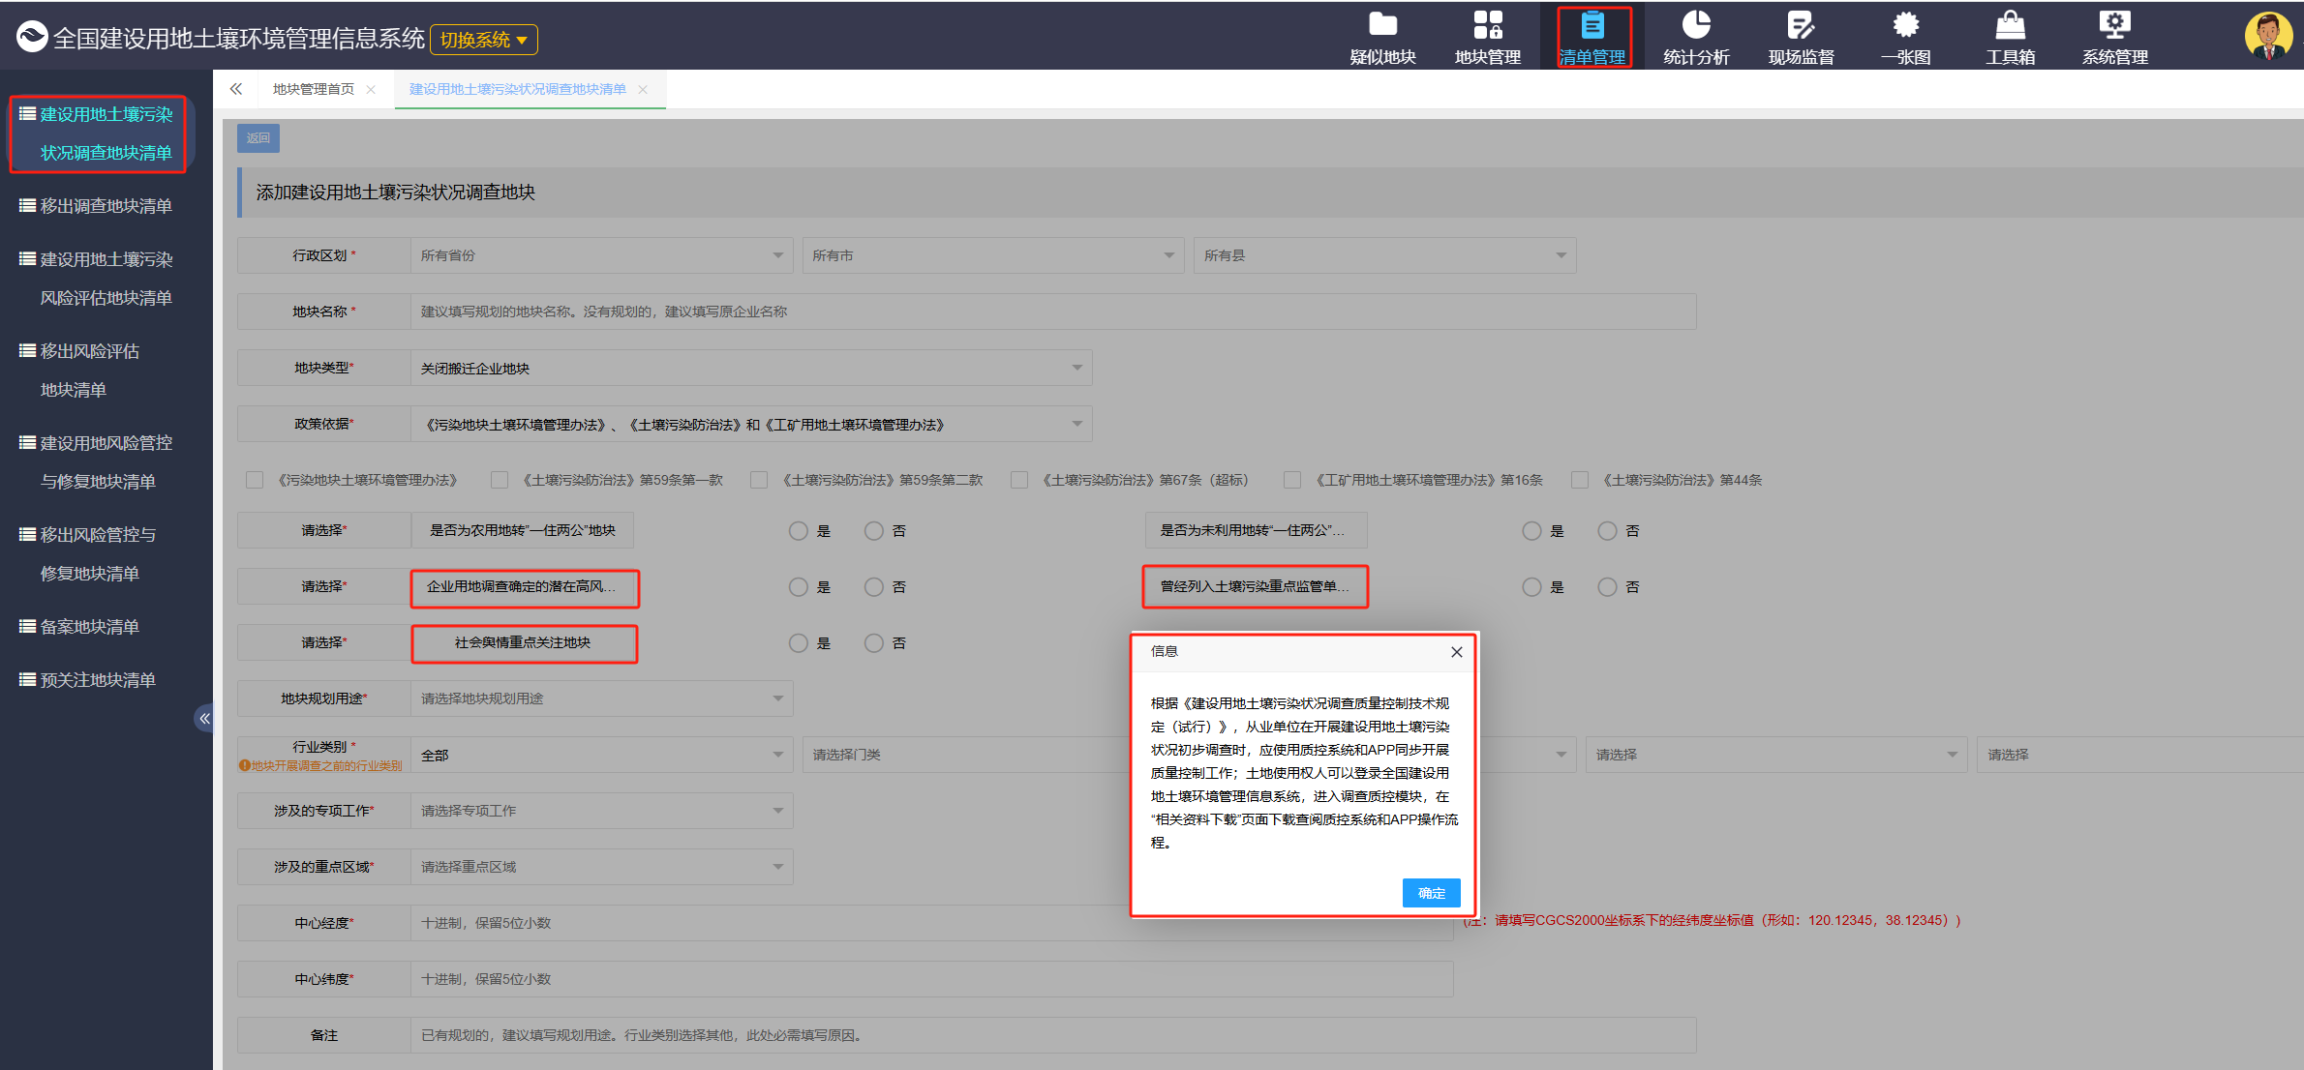

- 根据创建地块的信息，自动判定是否必查地块
条件①：企业用地调查确定的潜在高风险地块、曾经列入土壤污染重点监管单位的地块、是否符合42号令中规定的行业及危废用地中任一字段为“是”，且“地块规划用途”为“拟变更为住宅、公共管理与公共服务用地”的或“规划不明确”的
②：社会舆情重点关注地块为“是”的。
所填报的信息符合上述条件的信息保存提交后地块自动判定为必查地块
涉及权限：所有有权限的用户。
涉及按钮：添加/完善信息/地块信息编辑
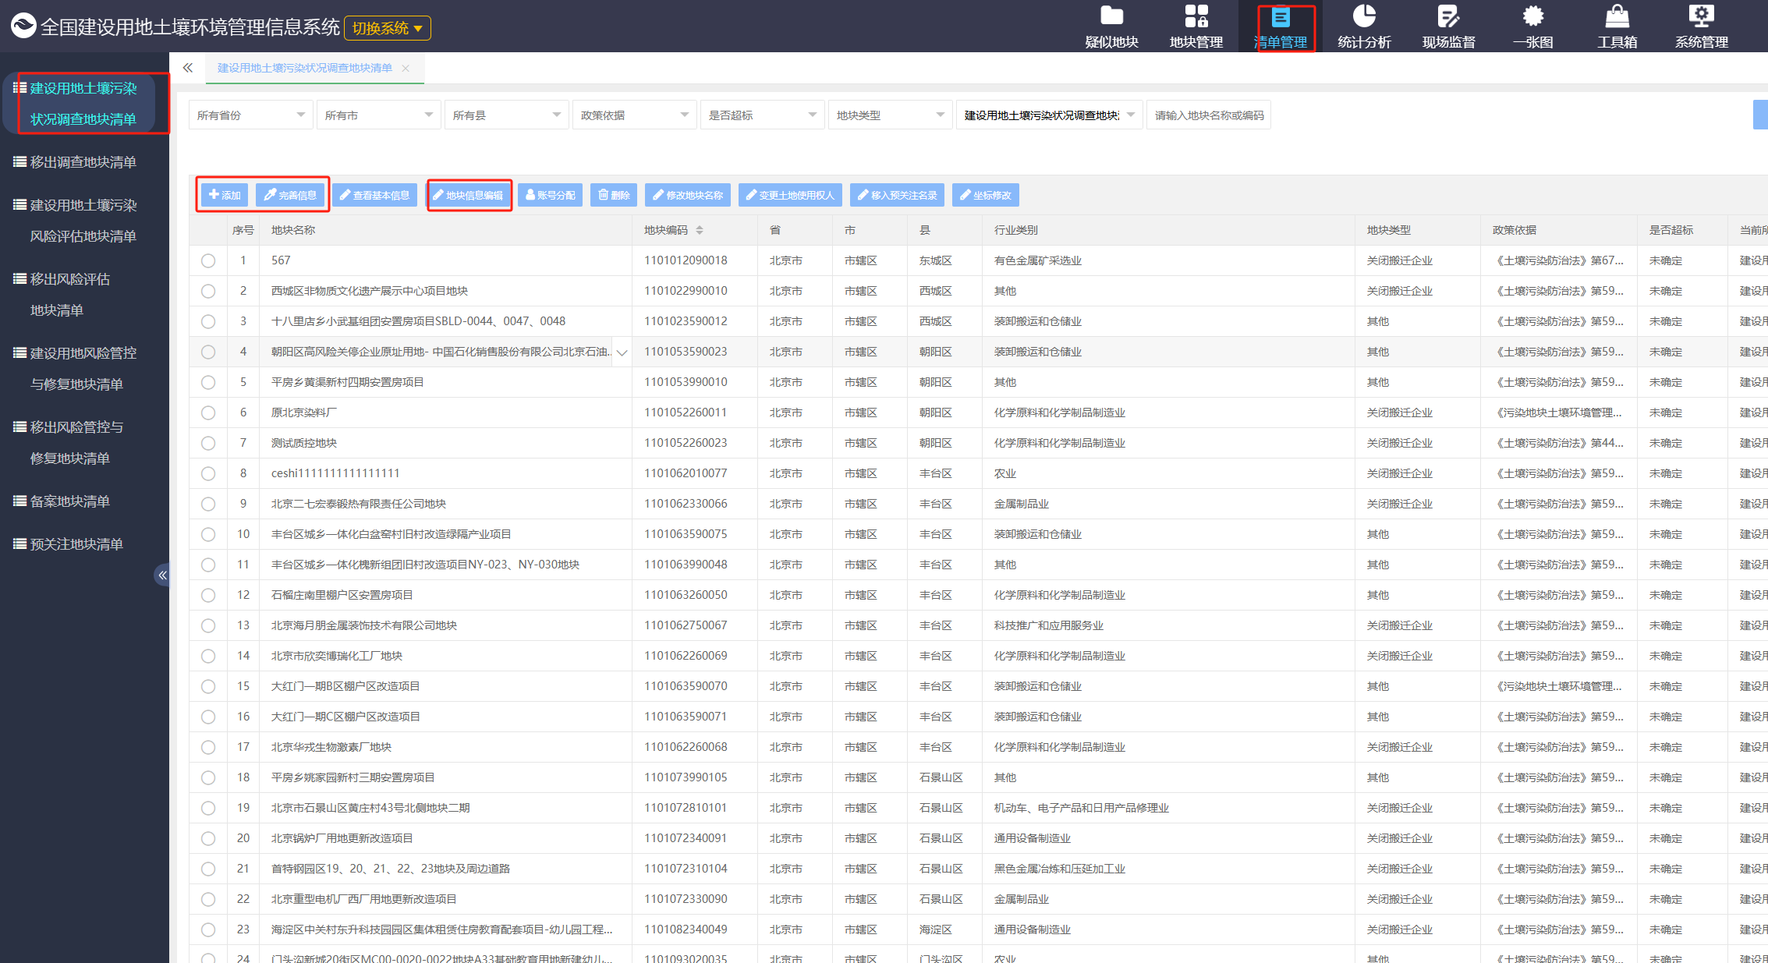

3、地块系统待评审上传资料添加质控流程提示信息
地块系统-清单管理-地块调查-待评审-评审资料上传在上传页面可看到提示信息。
涉及权限：市级管理员、系统管理员
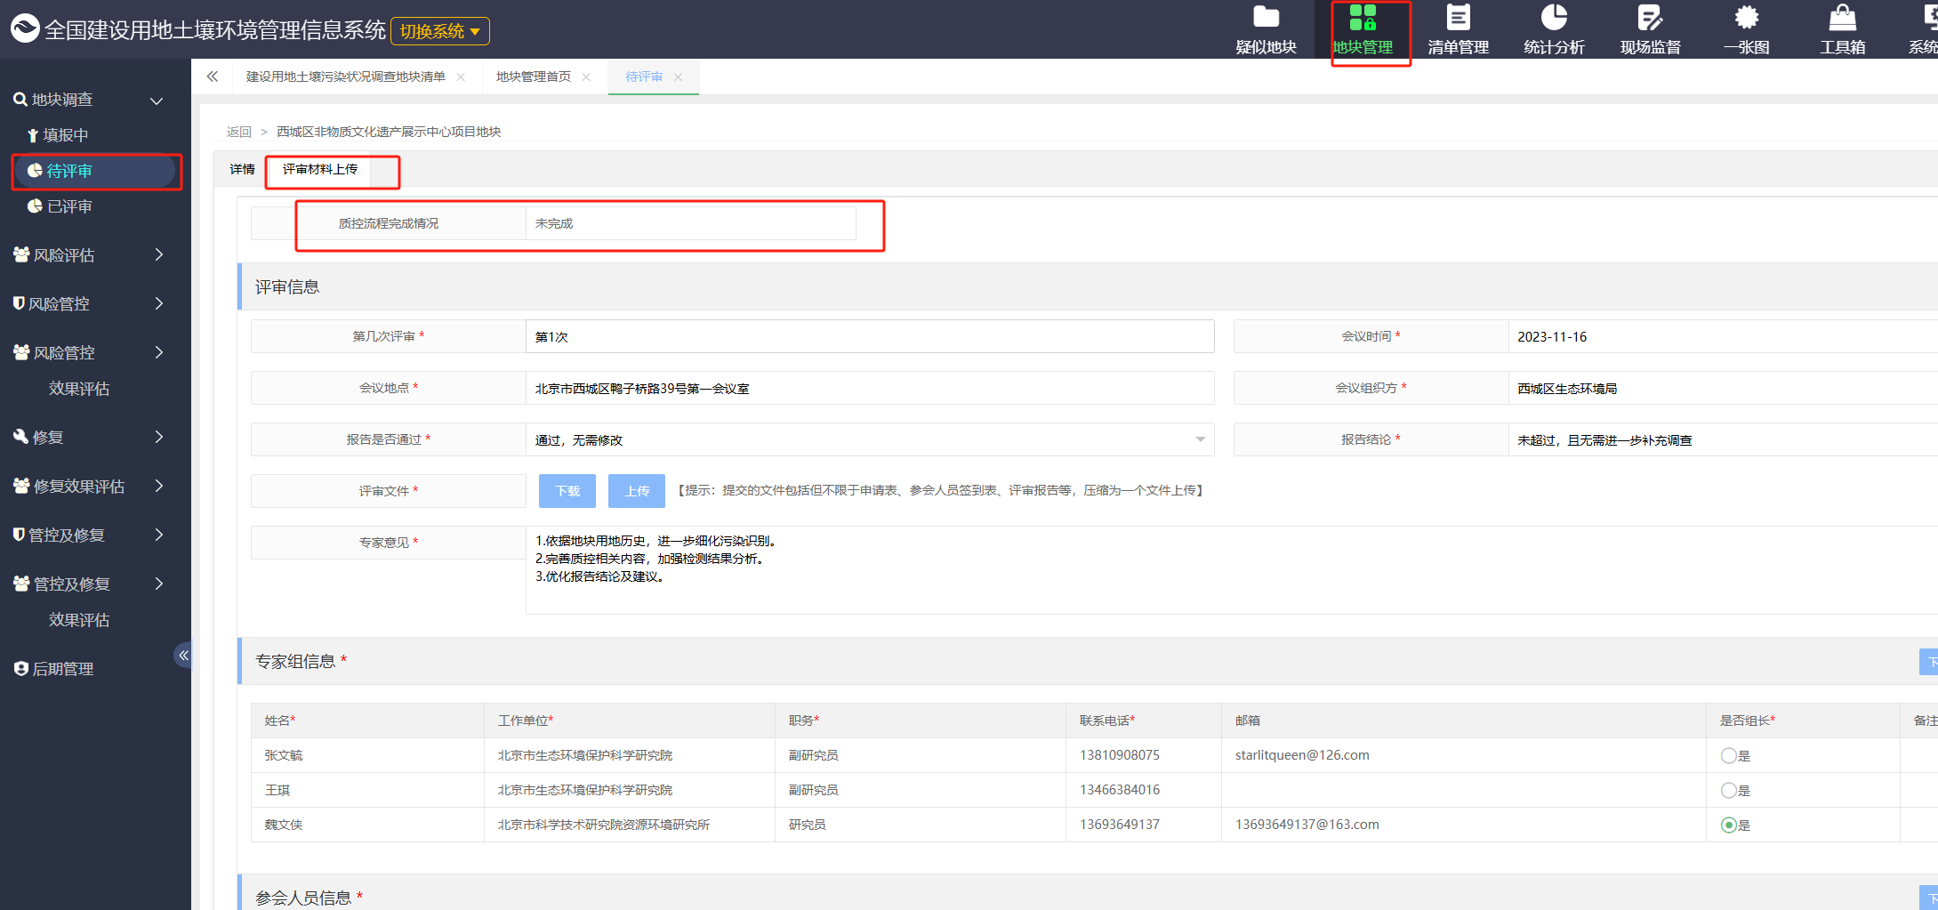
4、质控系统采样分析日期填报功能优化
(1)、设置计划中“是否符合42号令中规定的行业及危废用地”字段判断依据调整为：地块系统中地块行业小类属于6+1行业中的，则判定为“是”，否则判定为“否”。
- 、新增“是否必查地块”、“必查地块判断依据”字段；顶部查询框新增“是否必查地块”；列表新增“是否必查地块”。
- 、设置计划中的信息除时间外不在支持修改，置灰的信息来自地块系统所填的信息。
涉及权限：所有有权限的用户。

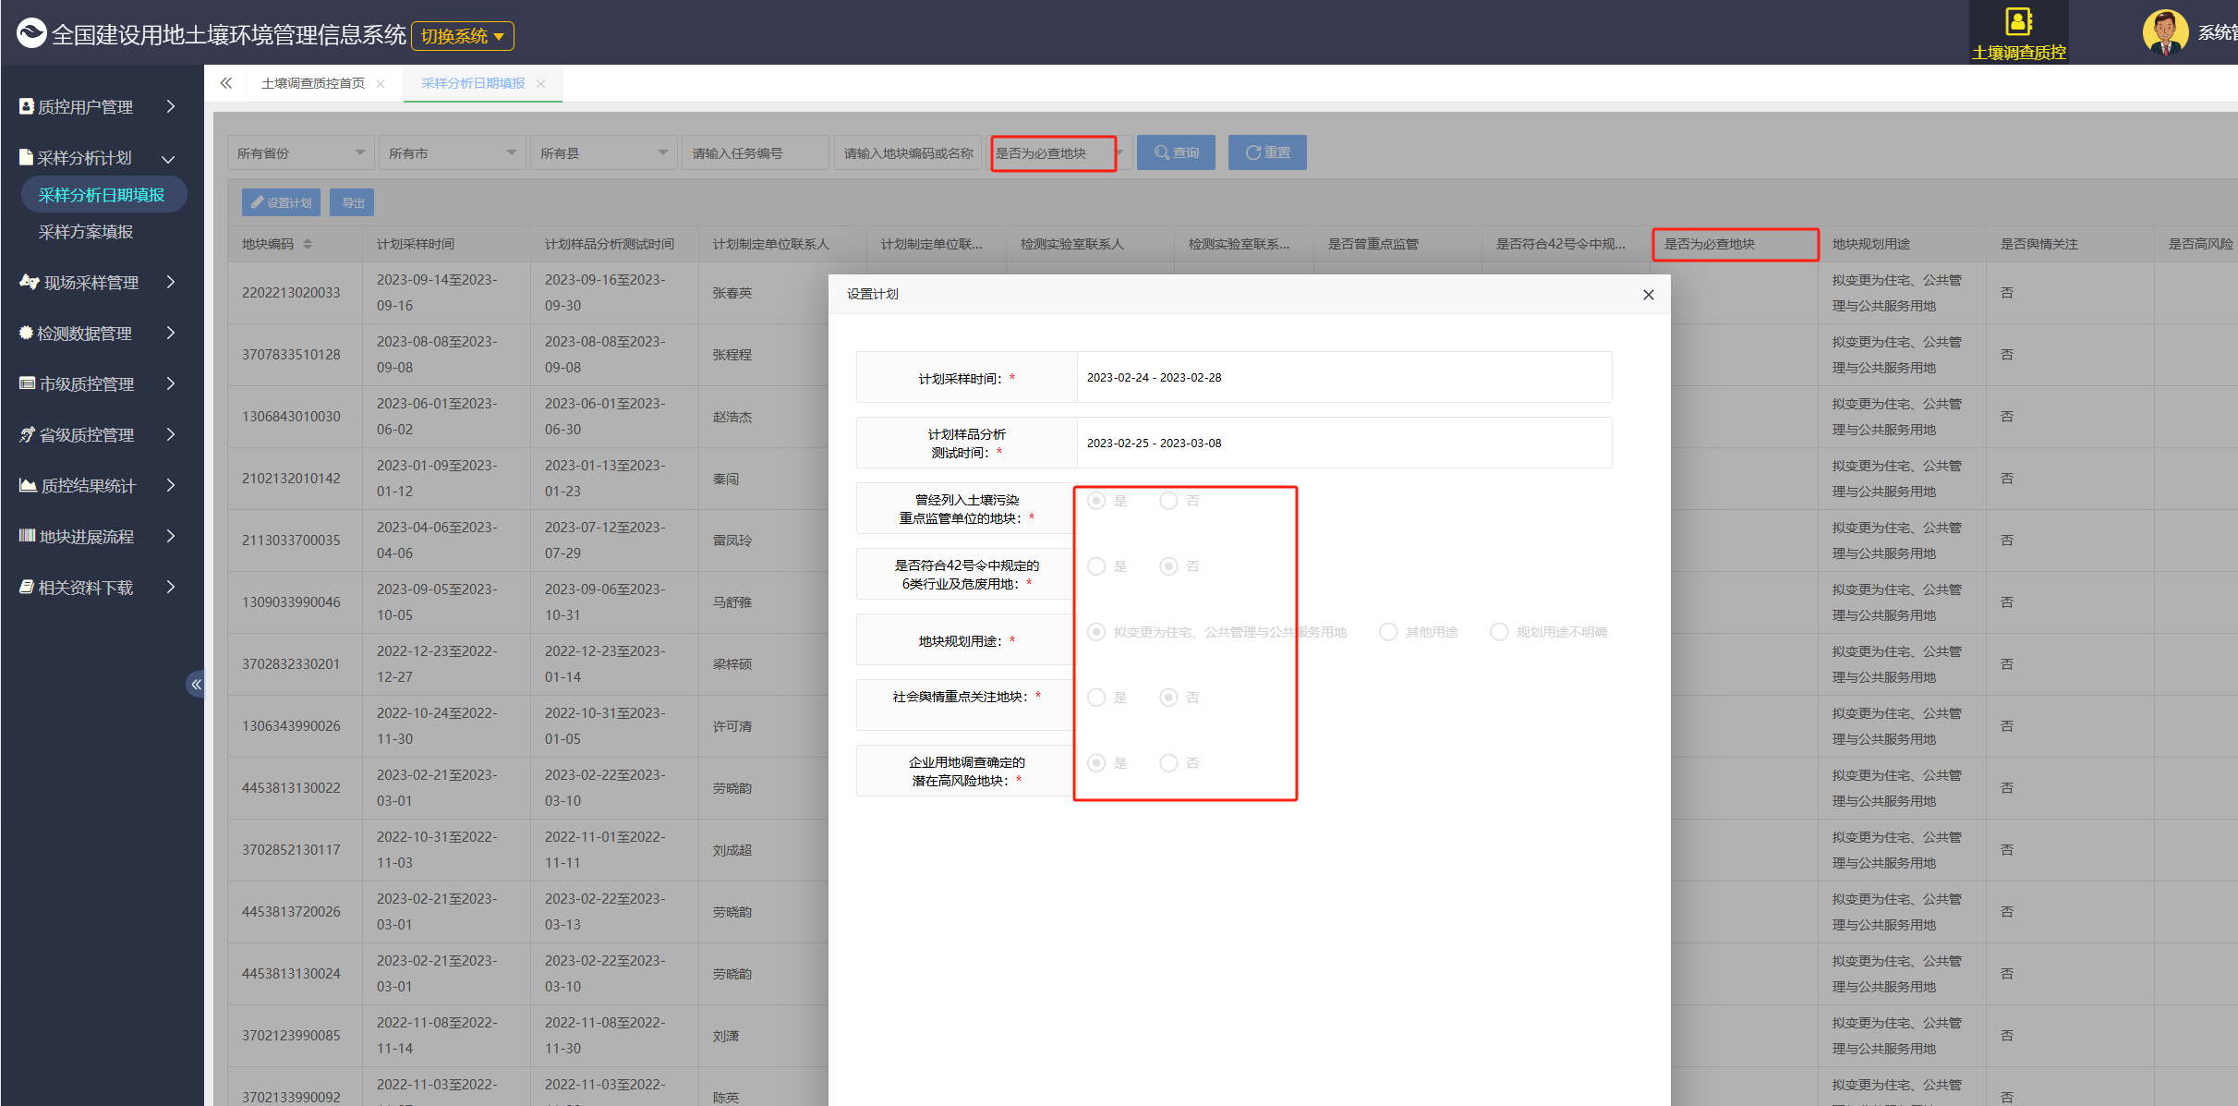

5、采样方案填报增加方案退回按钮
当采样方案已提交、且采样任务进场前，计划制定单位可申请退回修改采样方案，点击退回修改申请按钮，填写退回原因；退回审核历史按钮查看历史退回操作。
情形①：采样方案未被市级质控抽查，则弹窗填写退回说明，确认后采样方案直接退回提交前；
情形②：采样方案已被市级质控抽查，则弹窗填写退回说明、上传盖章说明材料，确认后由市级质控单位审核，审核通过的，采样方案退回提交前，审核驳回的，采样方案提交状态不变。
涉及权限：计划制定单位。
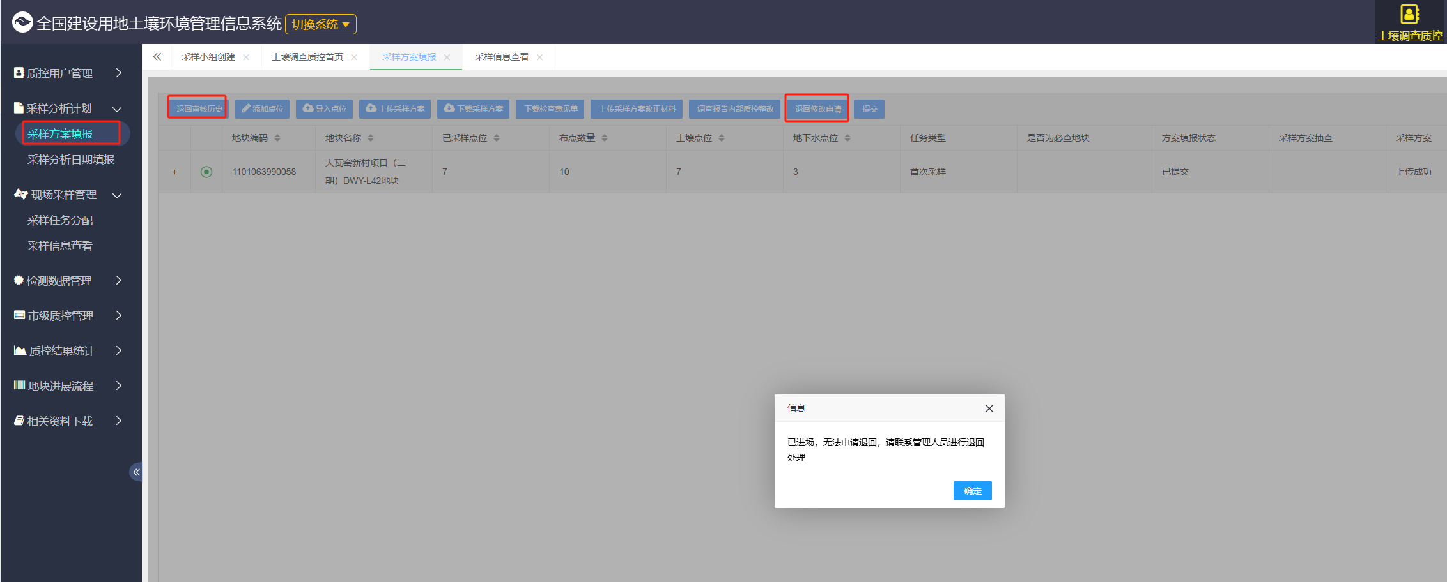
- 现场采样管理新增点位退回申请按钮和内部质控退回申请按钮
当点位信息已提交、且检测数据提交前，计划制定单位可申请退回修改采样和内部质控信息。
情形①：地块未分配现场采样质控任务，则弹窗填写退回说明，确认后点位直接退回提交前、地块直接退回撤场前、内部质控信息直接退回提交前；
情形②：地块已分配现场采样质控任务，则弹窗填写退回说明、上传盖章说明材料，确认后由市级质控单位审核，审核通过的，点位退回提交前、地块退回撤场前、内部质控信息退回提交前，审核驳回的，状态不变。
涉及权限：计划制定单位。
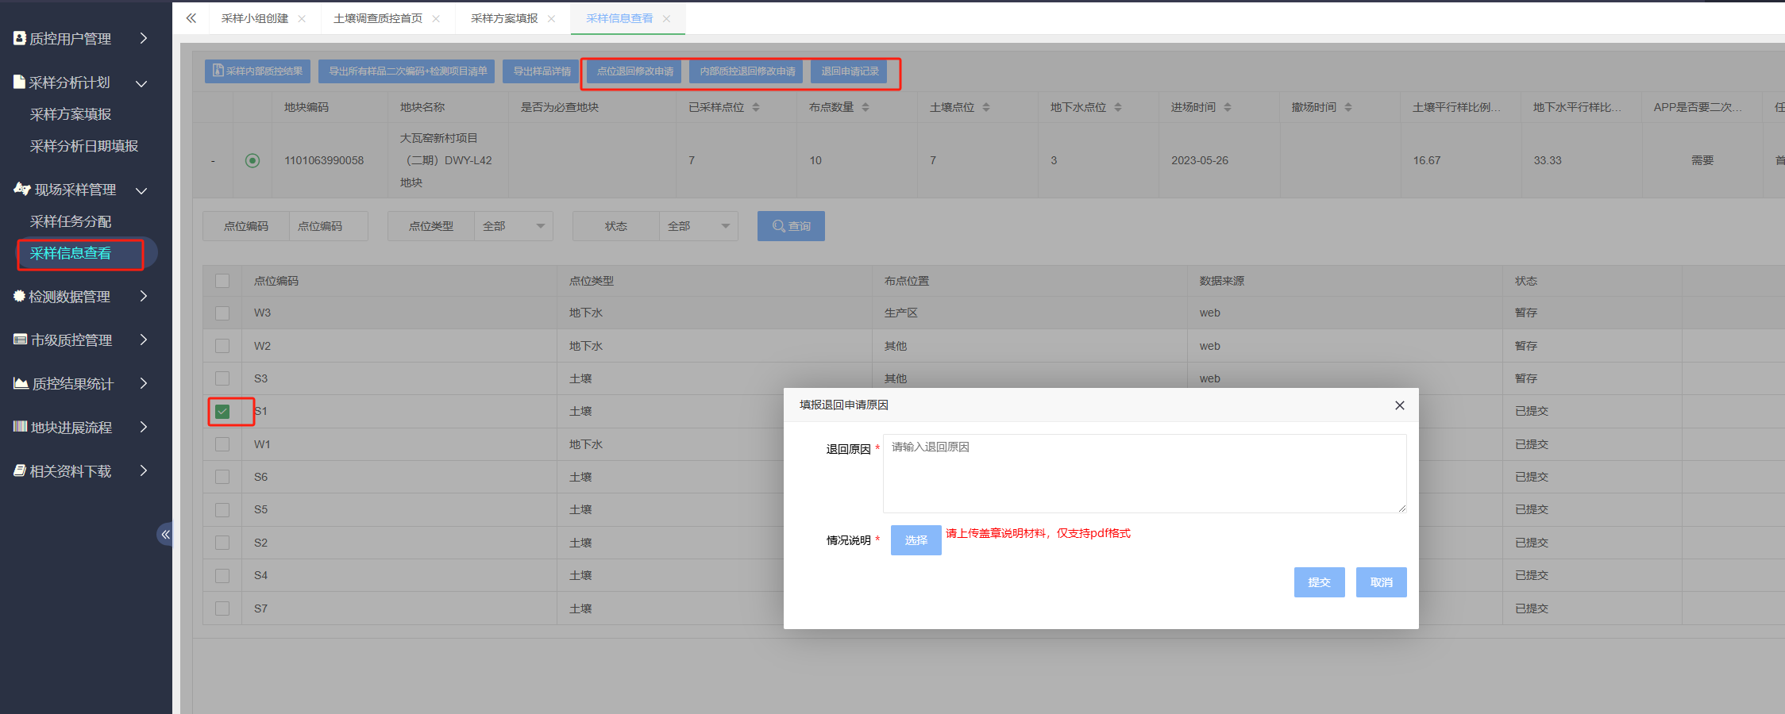
- 检测数据填报新增退回修改申请按钮
当检测数据已提交、且暂无室内平行样审核结果时，检验检测机构可申请退回修改检测数据。
情形①：检测数据未分配实验室质控任务、且暂无室间平行样审核结果时，则弹窗填写退回说明，确认后检测数据直接退回提交前；
情形②：检测数据已分配实验室质控任务、或有室间平行样审核结果时，则弹窗填写退回说明、上传盖章说明材料，确认后由市级质控单位审核，审核通过的，检测数据退回提交前，审核驳回的，检测数据提交状态不变。
涉及权限：检验检测机构。
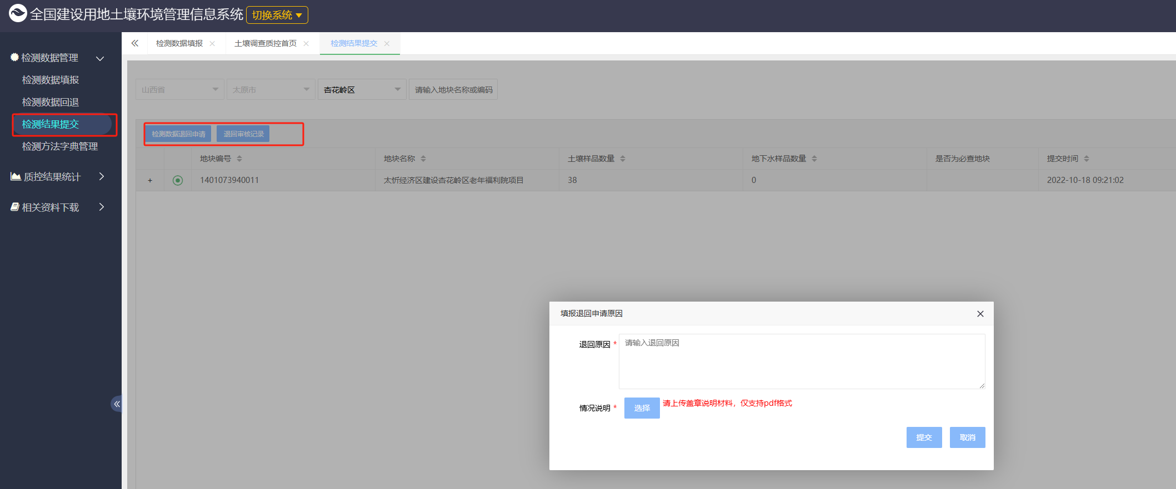
- 现场质控结果查看新增退回修改申请按钮
当现场采样质控已提交、或实验室质控已提交时，市级质控单位可退回修改质控结果。
弹窗选择退回的质控信息类型，填写退回说明，确认后质控信息退回提交前。
涉及权限：市级质控单位。
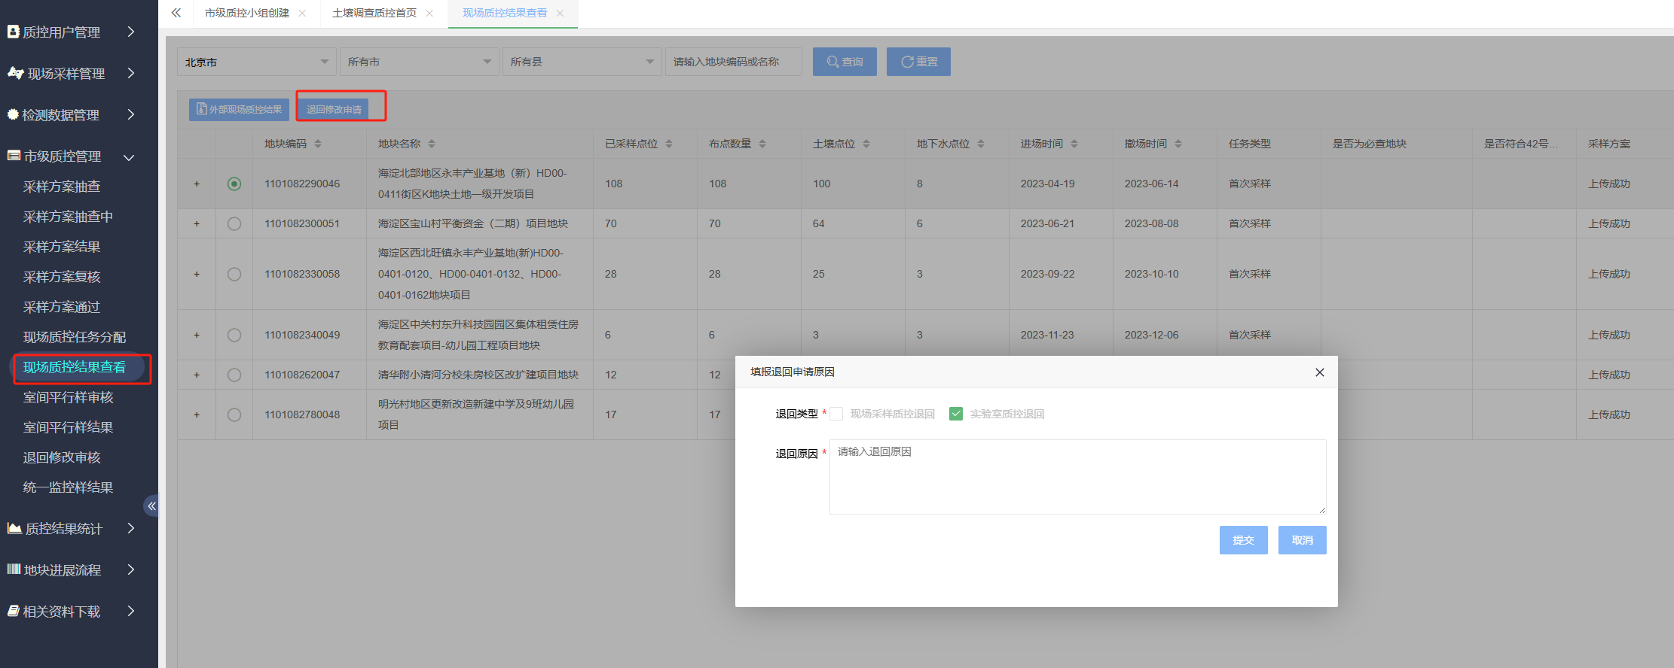

- 现场质控任务分配新增退回修改申请按钮
当现场质控任务已分配、且质控信息未填报时，市级质控单位可退回质控任务分配。
弹窗选择退回的质控任务类型，填写退回说明，确认后取消质控任务分配。
涉及权限：市级质控单位。
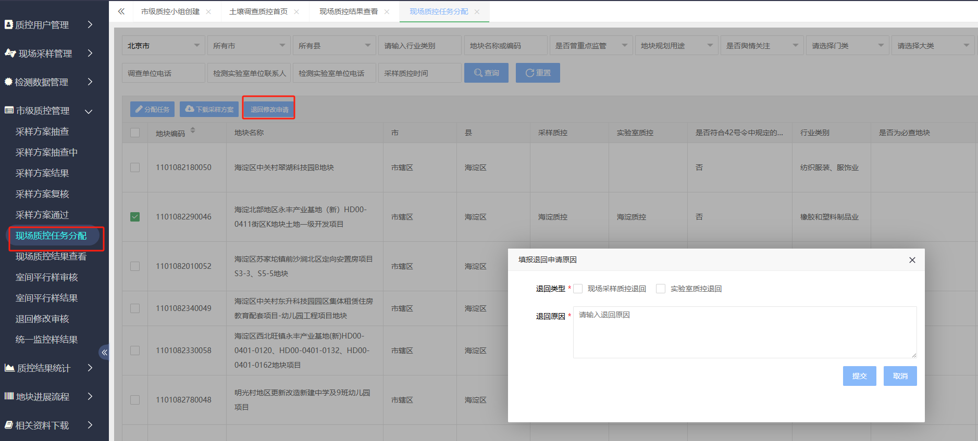
- 地块进展流程新增地块注销按钮
①土地使用权人可申请注销地块，弹窗填写注销说明、上传盖章说明材料，确认后由市级质控单位审核，审核通过的，注销地块；
②质控系统中任一页面、导出清单或统计底数中均不计算该地块，审核驳回的，状态不变。
涉及权限：土地使用权人。
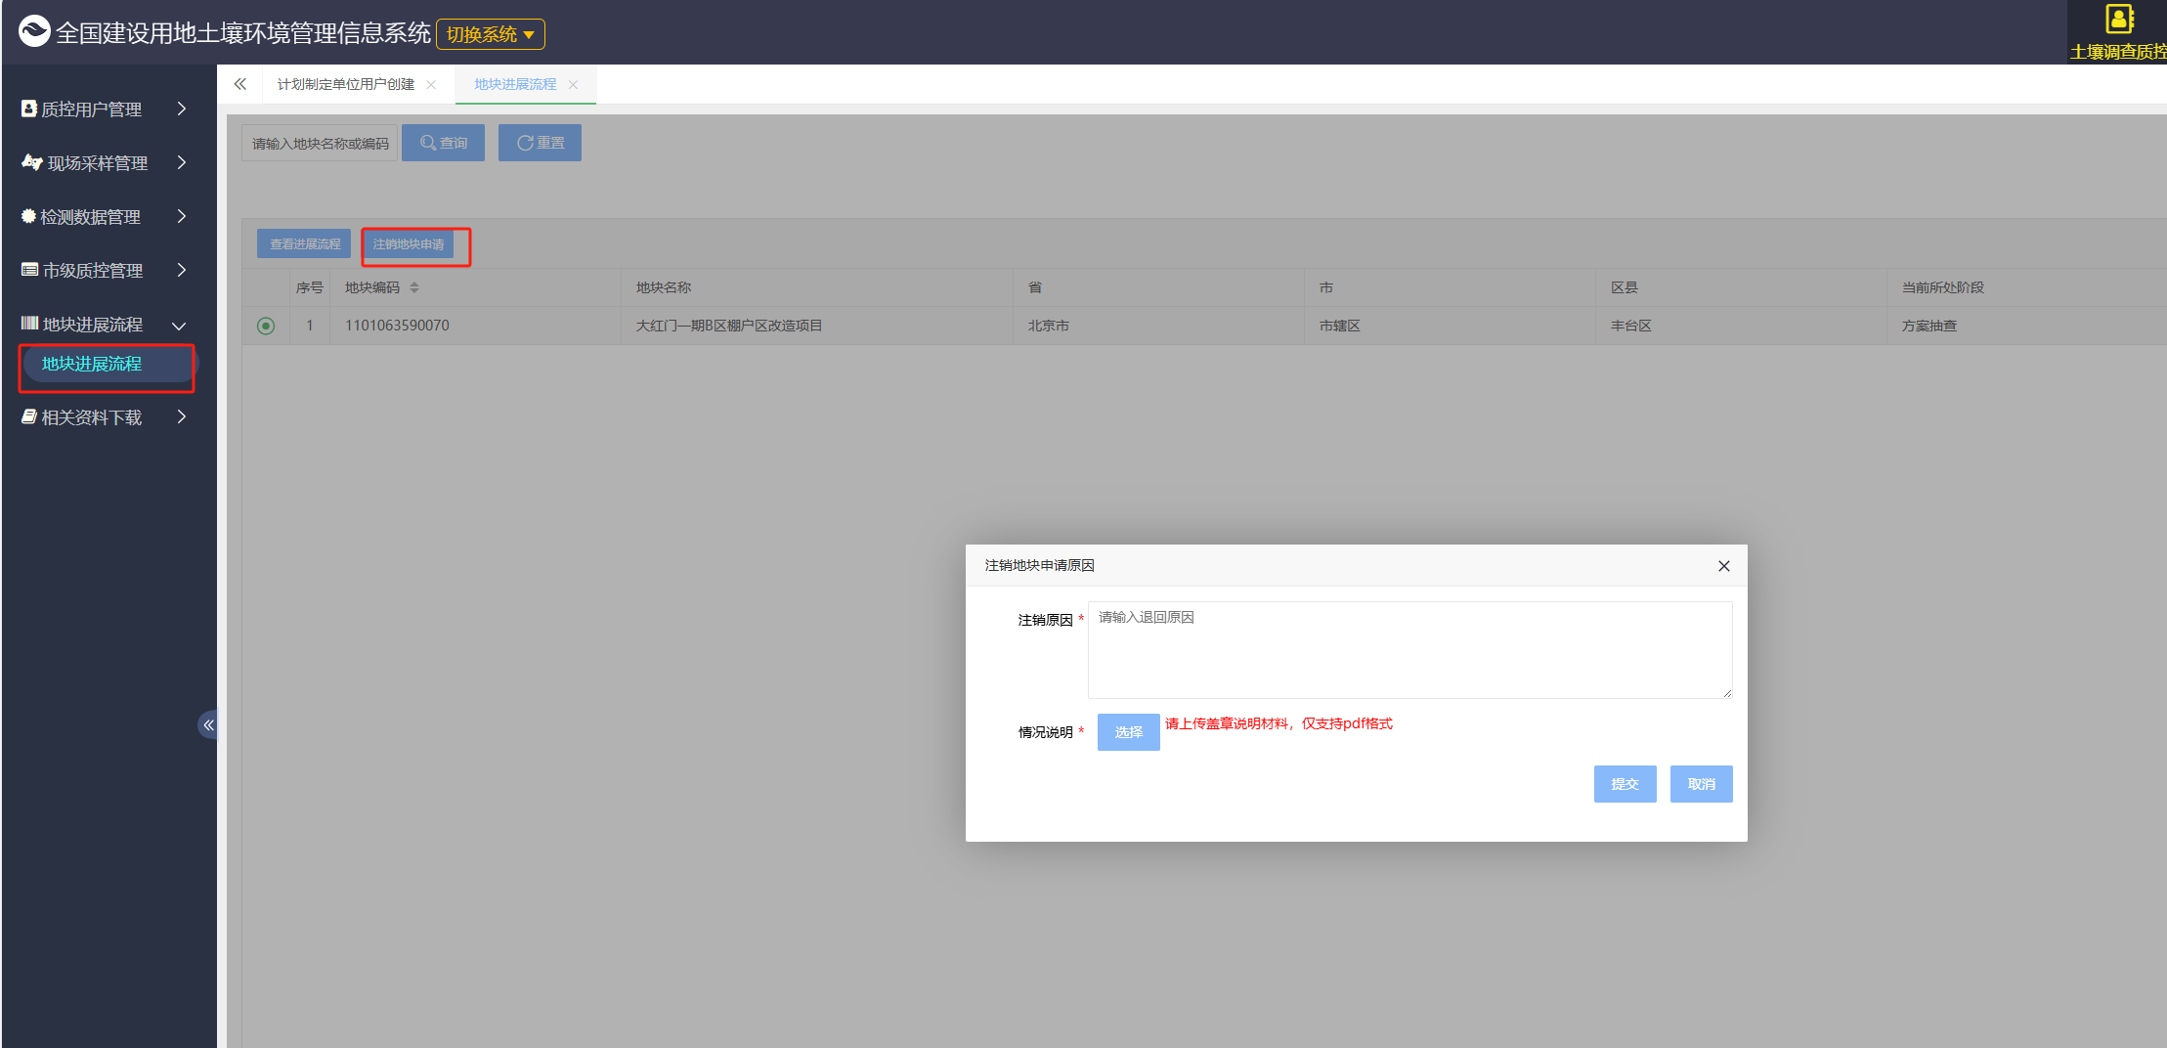

- 市级质控管理新增退回修改审核功能
市级质控管理菜单下新增退回修改审核页面，页面中有审核按钮用以审核申请的退回流程注销地块等业务
涉及权限：市级质控单位、系统管理员
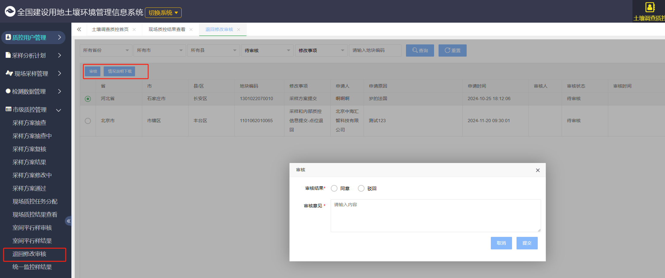
- 省级质控管理中的可抽查地块优化
- 、可抽查地块菜单名修改为抽查结果填报
- 新增抽查填报按钮，点击后跳转到抽查结果填报页面
涉及权限：所有有权限的用户/省级质控单位
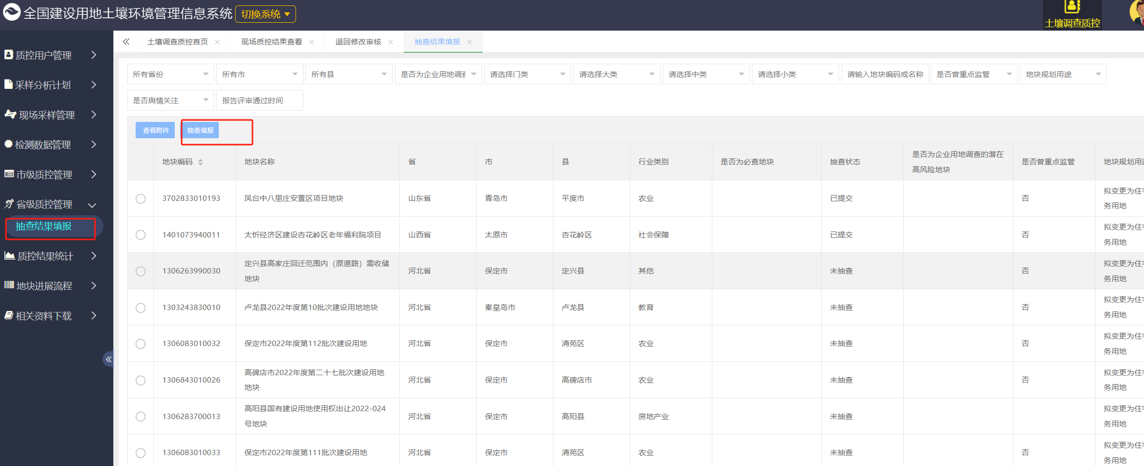
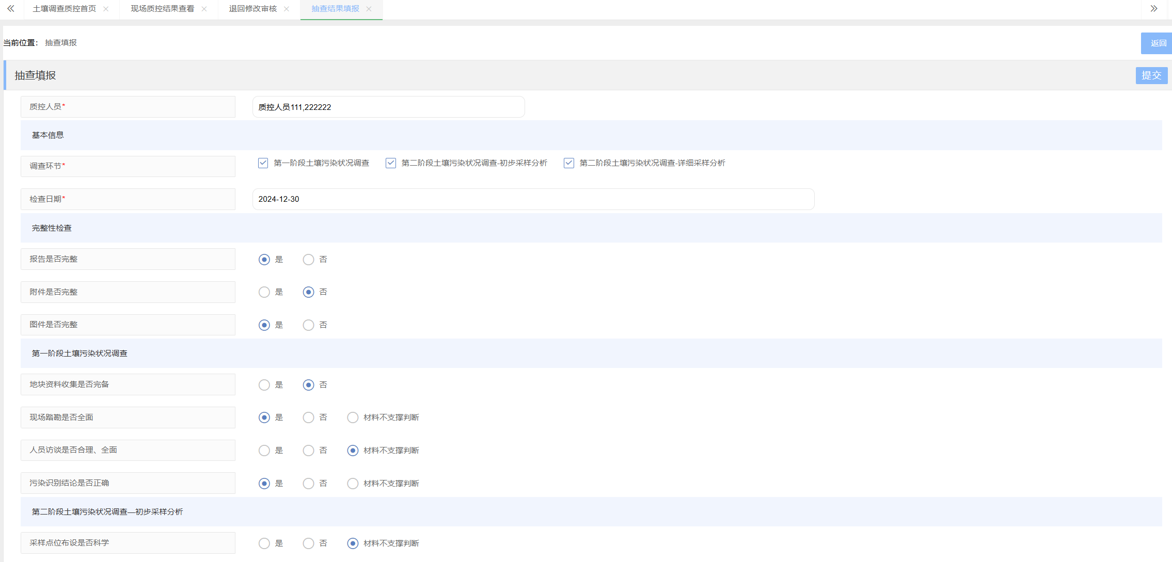
- 质控结果统计菜单修改为市级质控结果统计
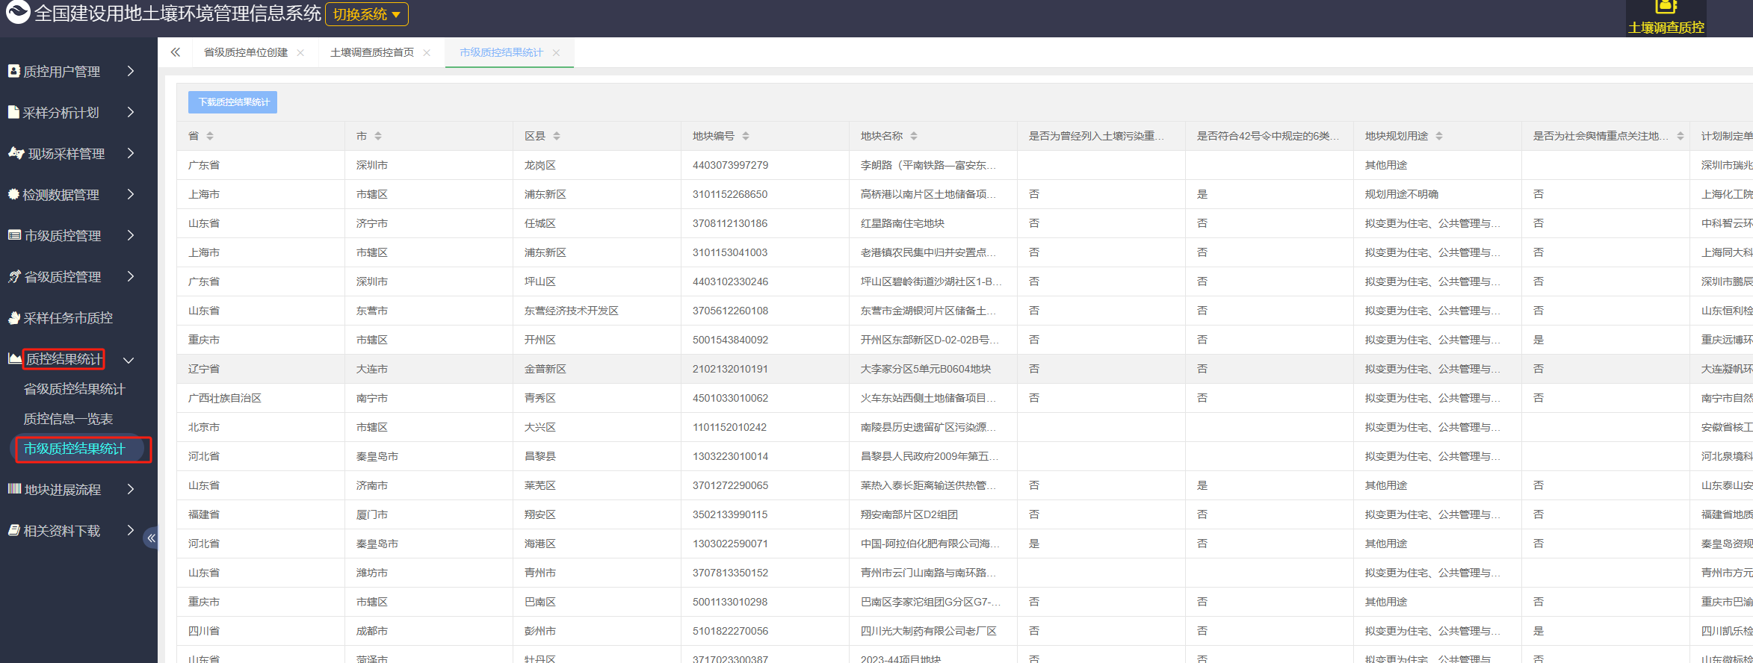
- 质控结果统计新增省级质控结果统计
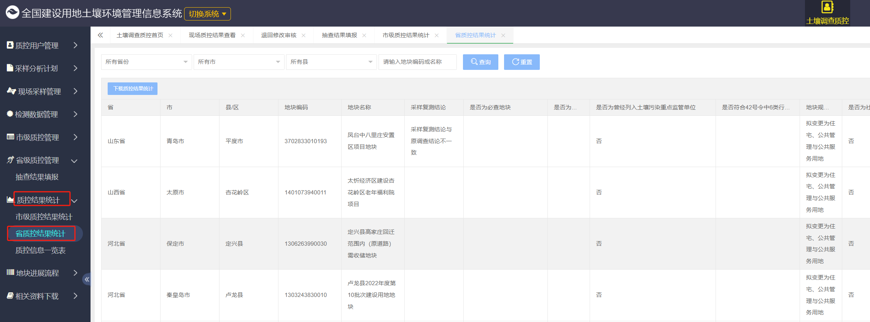
- 质控结果统计新增质控信息一览表并可以导出
涉及权限：土地使用权人、计划制定单位、检验检测机构：本地块
市级质控单位、市级管理员：本市行政区内地块
省级质控单位、省级管理员：本省行政区内地块
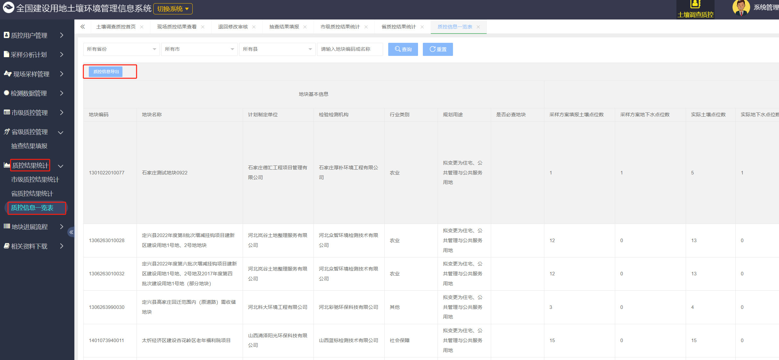
- 市级质控管理新增采样方案修改中菜单
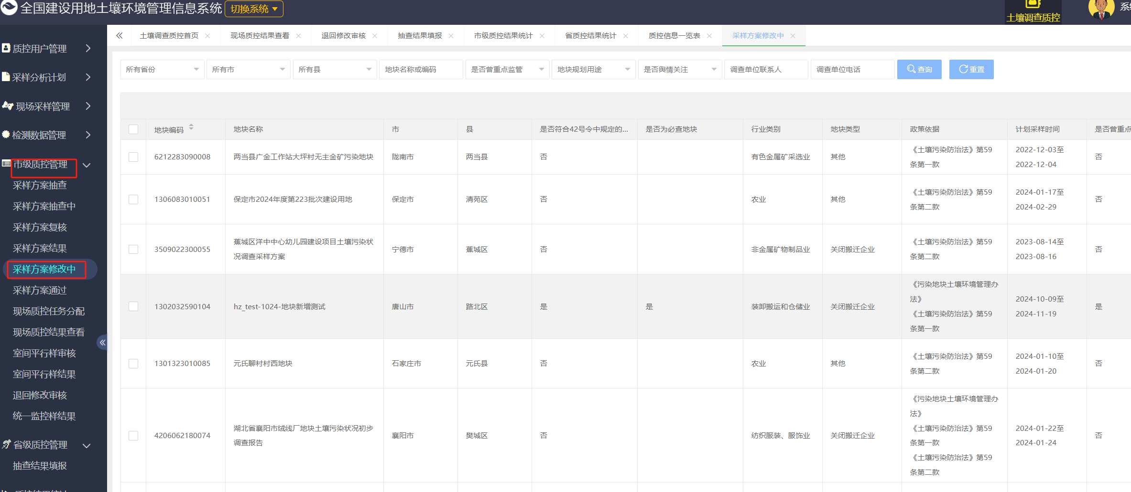
- 市级质控管理新增采样方案结果菜单
①将“采样方案未操作”“采样方案不抽查”“采样方案通过”合并成“采样方案结果”页面；
②在该页面里增加“采样方案结果”字段，根据情况分为“通过”“通过需完善”“不通过，需补充完善或重新布点”“未操作”“不抽查”；
③增加“采样方案复核次数”，显示采样方案复核次数。
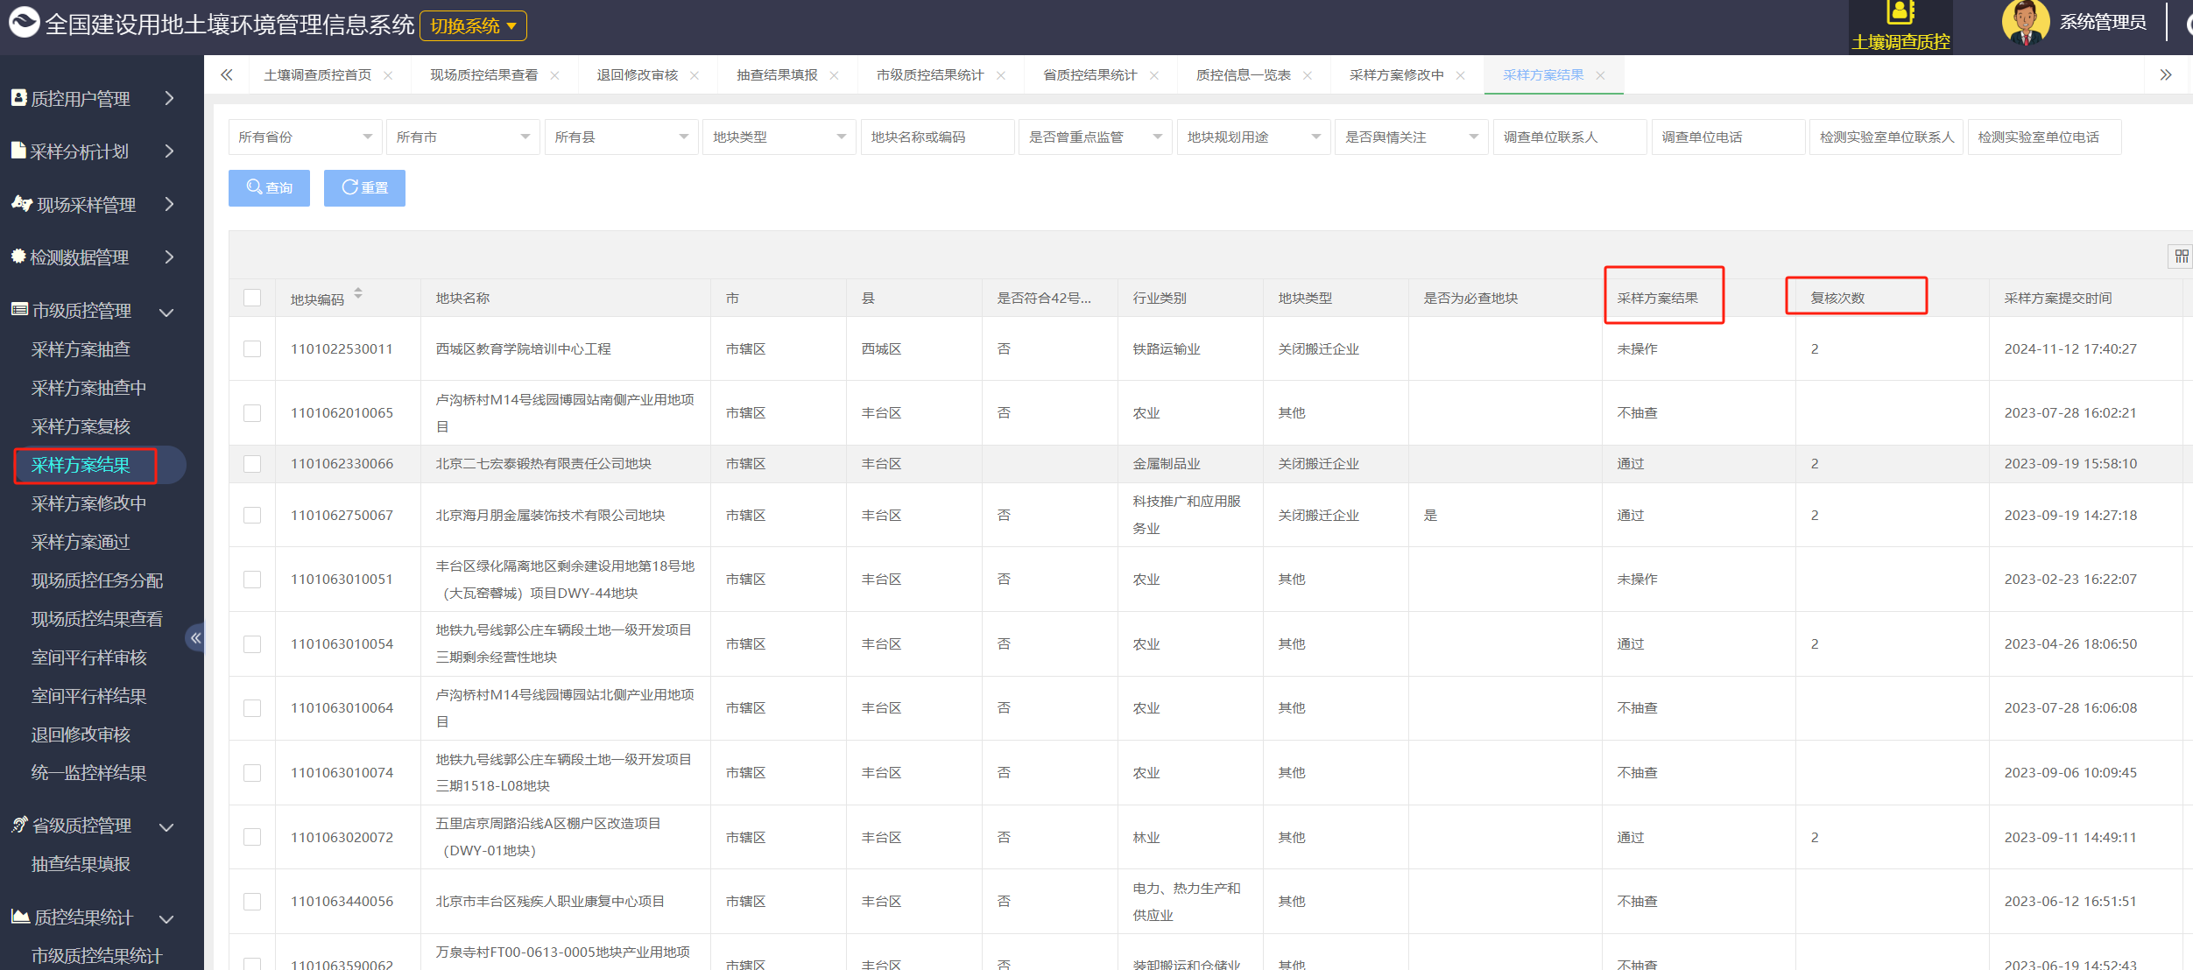
- 质控系统页面优化调整
①各页面列表和顶部查询框不显示“任务编号”；
②列表信息显示不全的，自动分行显示；
③各页面顶部查询框至少包含“省”、“市”、“区”、“地块名称/地块编码"
④市级质控管理各菜单页面中的下载采样方案下载的文件名称命名为“地块编码_地块名称_采样方案”

- 市级质控结果统计字段取值优化
①列表“地块质控进展”字段涉及“重采”的，进一步细化，分为样品接收破损重采、室内平行样不合格重采、室间平行样不合格重采；
②列表“室间密码平行样”字段，如果地块采样任务未撤场、且已采集室间密码平行样，则显示“暂未开展”；如果地块采样任务已撤场、且未采集室间密码平行样，则显示“不开展”；如果地块采样任务已撤场、且已采集室间密码平行样，则根据室间密码平行样审核结果显示。
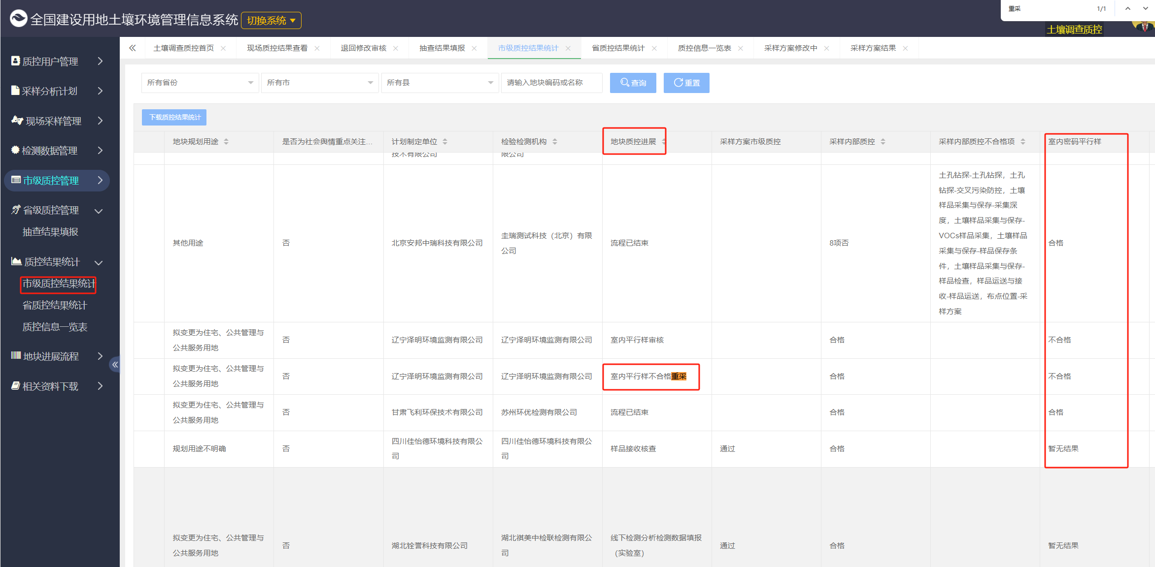
- 抽查填报必填校验优化
第二阶段土壤污染状况调查-详细采集分析（点位数量，布点位置，采样深度，检测项目）修改为非必填校验。
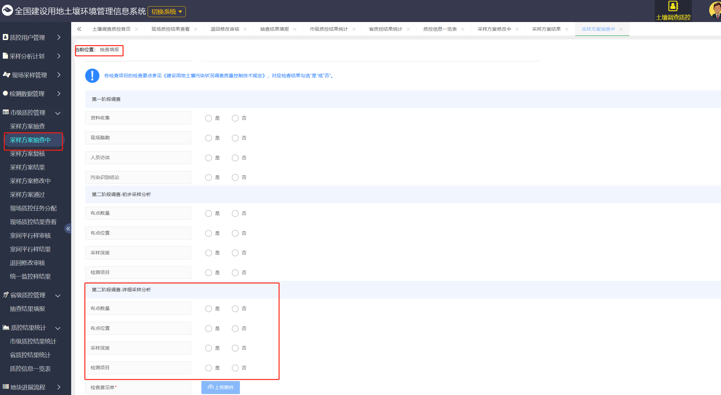

质控APP更新通知

1、增加app账号密码保存功能
登录页面新增“保存账号和密码”选择框，勾选后，下次登录自动填充前次登录账号和密码，只需填写验证码即可登录APP。
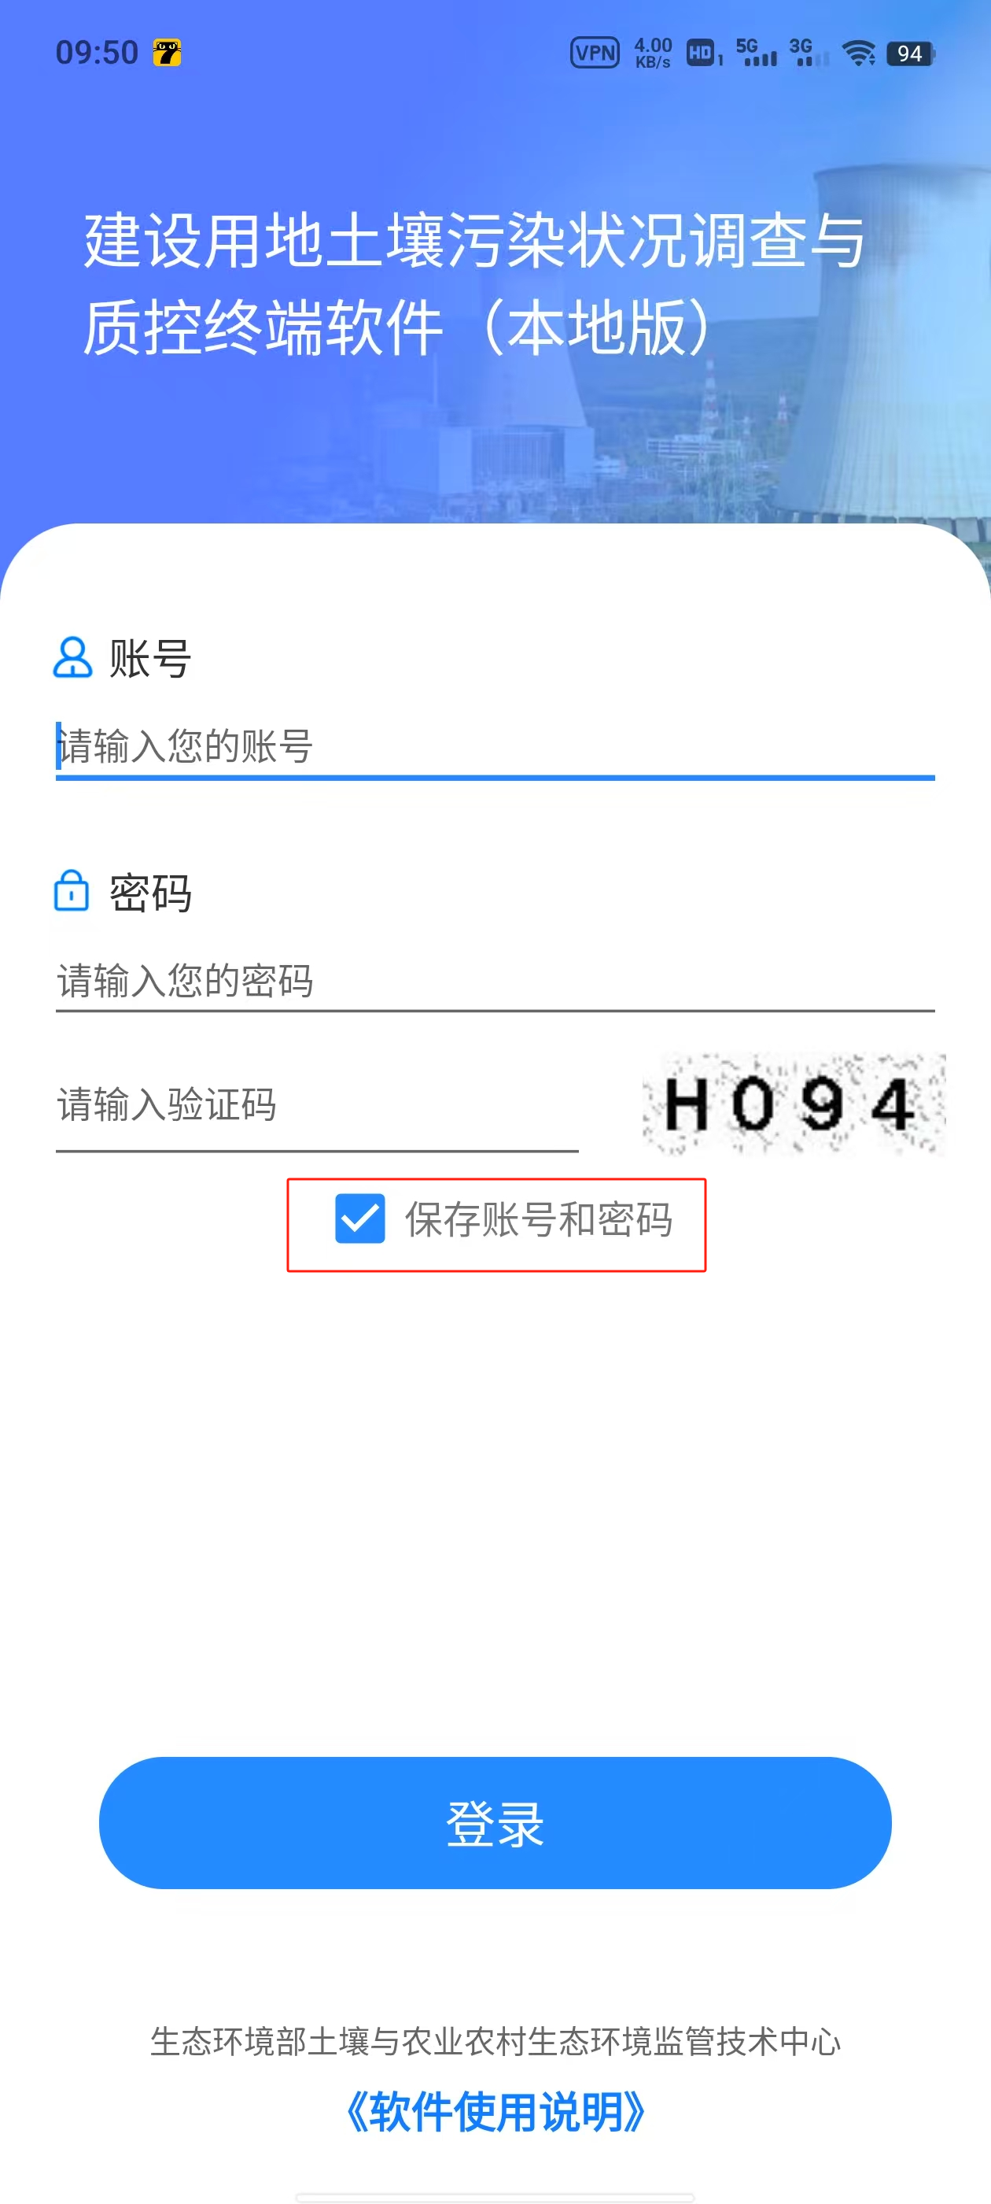
2、优化快筛结果填报
土壤点位信息填报页面，对现场快筛结果填报方式进行优化：
（1）如果开展现场快筛，则只需拍照上传（必传1张，最多1张）；
（2）如果不开展现场快筛，则无需上传照片。
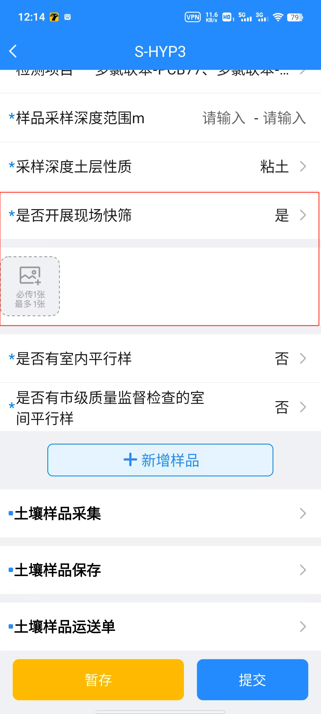
3、增加时间校核功能
【采样任务】页面，点击“进场”按钮时：
（1）如果当前时间与计划制定单位用户录入的采样分析日期不一致，则系统提示“现场采样时间与采样分析日期不一致，请计划制定单位及时修改系质控系统填报的采样分析日期”，需由计划制定单位用户在网页端【采样分析计划】-【采样分析日期填报】页面，通过“设置计划”按钮修改计划采样时间；
（2）如果当前时间与计划制定单位用户录入的采样分析日期一致，则进入采样点位列表页面。
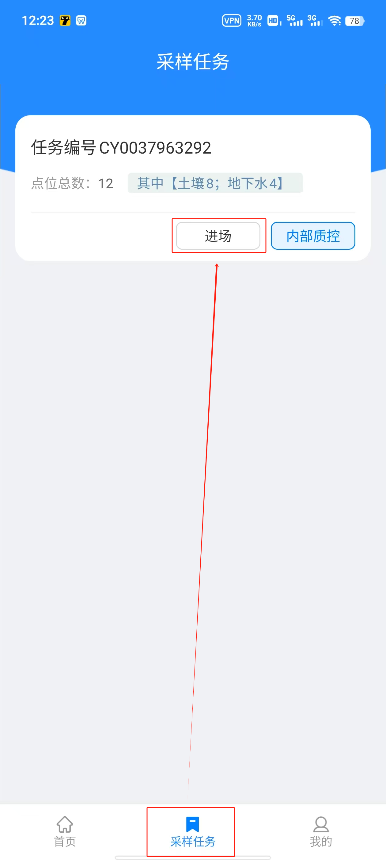
4、新增样品“检测项目”填报内容
点位信息填报页面，新增样品时，增加“检测项目”填报字段，该字段默认赋值当前点位的检测项目。
（1）“与布点方案相比是否有点位信息调整”字段为“否”，则选择样品检测项目时，进入已勾选检测项目页面，可在点位检测项目的基础上作删减；
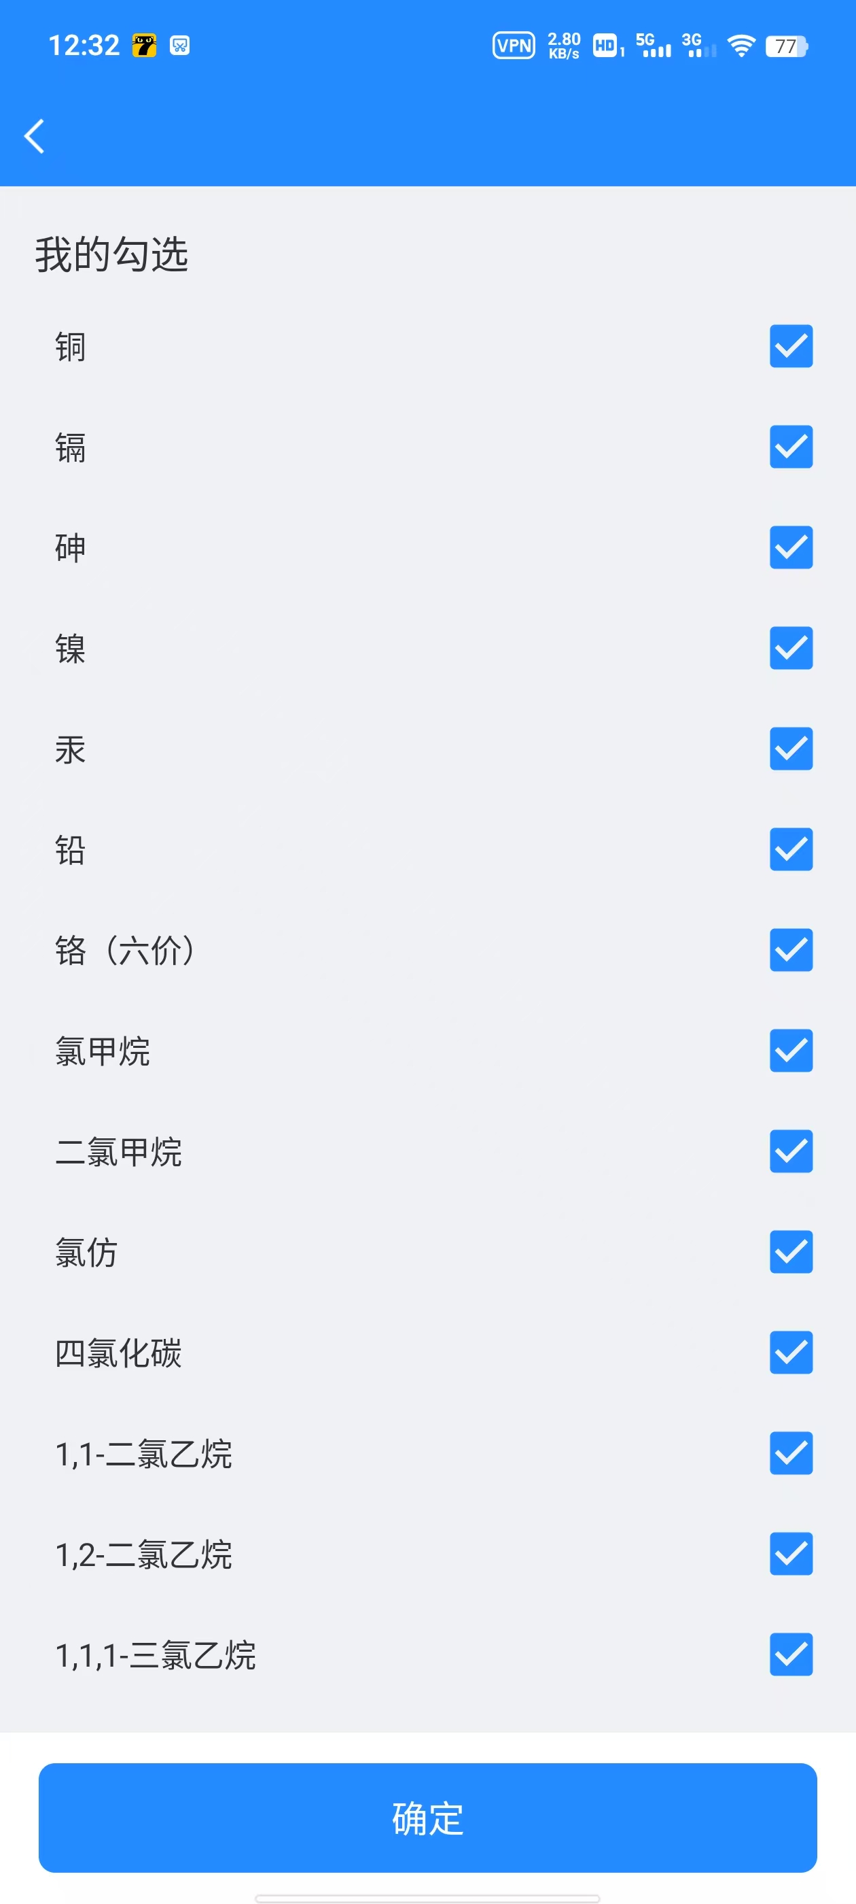
（2）“与布点方案相比是否有点位信息调整”字段为“是”，则选择样品检测项目时，进入检测项目选择页面，可在点位检测项目的基础上作删减或新增。
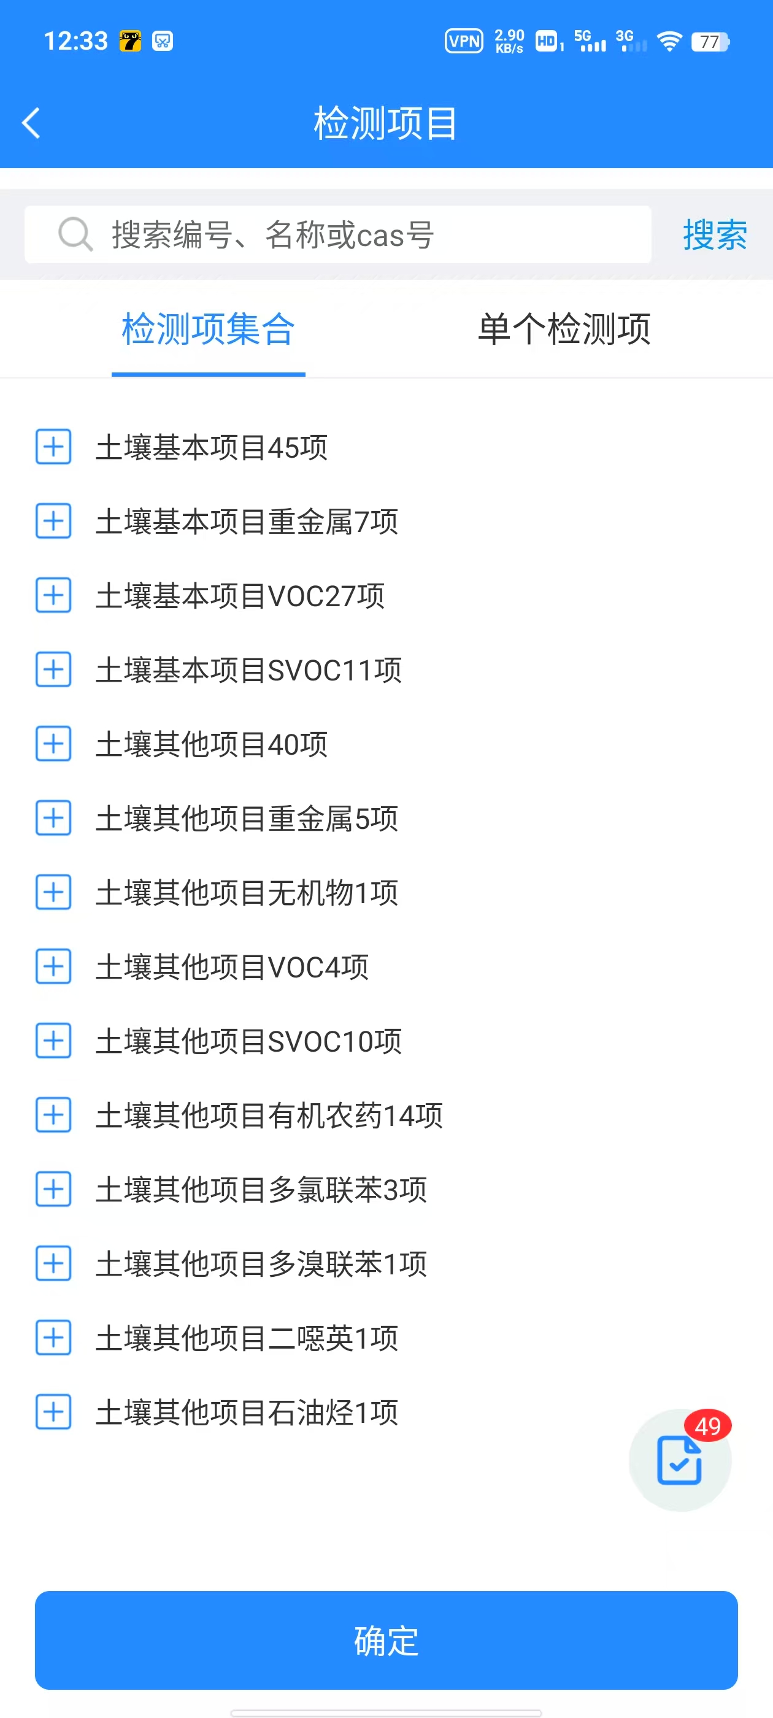
5、优化二次编码功能
点位信息填报页面，对二次编码功能进行优化：
（1）每个样品（包括原样、室内平行样、室间平行样）“二次编码”字段右侧新增“自动二次编码”按钮；
（2）用户可点击该按钮，由自动生成二次编码，或手动填报二次编码；
如果该样品二次编码字段已填报信息，则会提示“是否覆盖二次编码内容”，点击“取消”，则保持原二次编码信息不变；点击“确定”，则自动生成二次编码并替换原二次编码。
注：样品二次编码应在当前项目中保持唯一性，即同一项目下所有样品的二次编码不可重复。
